**Лекція № 6**

**Тема: Прикладне плавання, рятування потопаючих, медична допомога.**

**План:**

1. Прикладне плавання;
2. Рятування потопаючих;
3. Перша медична допомога;
4. Техніка прикладного плавання;
5. Техніка пірнання.

**Ключові слова:** *на боці, пірнання, спасіння, медична допомога*.

**Контрольні питання :**

1. Що включає поняття прикладне плавання?
2. Які способи прикладного плавання?
3. Який є інвентар для спасіння?
4. Які способи і особливості транспортування потопаючого?
5. Яка перша медична допомога?

**Література**

* 1. Плавання. Підручник для студентів вузів физич. культури / Під общ. ред.В.Н. Платонова. Київ: Олімпійська академія, 2000.
  2. Спортивне плавання. Підручник для вузів физич. культури / Під

ред. Н. Ж.Булгакової. М.: ФОН, 1996.

3. Тлумачний словник спортивних термінів / сост. Ф. П. Суслов, С.

М.Вайцеховський. - М.: «Фізкультура і спорт», 1993. - С. 195.

4. Навчальний посібник. Дисципліна "плавання" у навчально-

виховном процесі студентів ВНЗ технічного профілю. Книга І.

Медико-біологічні основи циклічних видів спорту та їх роль у

фізичной активності та самовдосконаленні студентів ВНЗ

технічного профілю - К.: КНУБА, 2018. - 705 с. Човнюк Ю.В.

Озерова О.А.Россипчук І.О.

1. Вікулов А.Д. Плавання: Навчальний посібник для вищих

навчальних закладів/А.Д. Вікулов. – М.: «ВЛАДОС-ПРЕСС», 2003. – 368с.

6. Ганчар І. Методика викладання плавання: технологія навчання

і вдосконалення / Іван Ганчар. – 4.ІІ. – Одеса: Друк, 2006. – 696 с.

**Теми для самостійної роботи:**

1. Техніка прикладного плавання ;
2. Техніка транспортування потопаючего;
3. Техніка пірнання;
4. Медична допомога.

**Прикладне плавання, рятування потопаючих, медична допомога.**

Прикладне плавання – це використання навичок плавання при різноманітних обставинах, пов’язаних із професійною діяльністю людини або з її порятунком на воді.

Тому, на відміну від спортивного плавання, яке передбачає подолання фіксованих дистанцій спортивними способами плавання з найбільшою швидкістю, прикладне плавання передбачає:

найбільш раціональне володіння технікою плавання на швидкість та дальність у відкритих водоймищах при складних умовах (вітер, хвилі);

пірнання на швидкість, дальність, на пошук затонулих предметів;

техніку подолання водної перешкоди;

транспортування спорядження через водну перепону;

навички спасання потопаючого та надання йому першої допомоги;

навички плавання в одязі та ін.

# Рятування потерпілого на воді

Якщо немає спеціальних, або підручних рятувальних засобів, потопаючого рятують без них. При цьому слід діяти швидко, ясно уявляючи собі всю послідовність необхідних в різних умовах дій. Важливо вчасно помітити потопаючого. Сумніватись в його намірах не слід. В усіх випадках потрібно діяти рішуче не чекаючи допомоги інших людей. Перше завдання рятувальника - як можна швидше прийти потопаючому на допомогу. Виконуючи це завдання, потрібно мати на увазі, що людина швидше бігає, ніж плаває, і що одяг заважає плисти. Тому спочатку слід добігти по березі на найближчу до потопаючого відстань, по ходу знімаючи з себе взуття і верхній одяг. Стрибнути або ввійти у воду і плисти до потерпілого. В небезпечному місці входити у воду потрібно обережно. Плисти потрібно швидко, але економно, зберігаючи сили для майбутніх рятувальних дій. При цьому важливо не втрачати потопаючого з поля зору, враховуючи можливе знесення його течією, або хвилями. Після підпливання рятувальні дії залежать від того, де знаходиться потерпілий - на дні, чи на поверхні води. В першому випадку потрібно пірнути за ним. Якщо знайти його відразу не вдається, то потрібно його шукати, здійснюючи ряд пірнань на дно оглядаючи все місце втоплення. У випадку, коли потерпілий знаходиться на поверхні води, він може захватити рятувальника, підпливаючого до нього, і перешкодити виконанню рятувальних дій. В результаті в небезпеці може опинитись сам рятувальник. Якщо уникнити захвату потопаючого не вдалось потрібно застосувати відповідний прийом і звільнитись від нього ( див. мал.). Якщо даними прийомами звільнитись не вдається, потрібно зробити вдих і пірнути під воду, тоді потерпілий, стараючись залишитись на поверхні, відпустить рятувальника. В усіх випадках потрібно підпливати до потопаючого з-за спини, або пірнувши, повернути його за стегна спиною до себе. Потім захватити потерпілого і обмеживши його руки транспортувати до берега. Транспортування потерпілого, що заважає рятувальнику дуже складна операція і потребує доброї фізичної і плавальної підготовки. Потрібно постаратися заспокоїти потопаючого, підтримуючи його на поверхні і тільки тоді транспортувати, або просто доплисти з ним одним із способів, що застосовуються при плаванні зі втратившим сили плавцем. Способи транспортування потерпілих подано на малюнку. Винести потерпілого на пологий берег не важко. Складніше підняти потерпілого в човен чи стрімкий берег. В цьому випадку потрібно зловивши однією рукою потерпілого за руки, потрібно спочатку вилізти самому і вже тоді витягнути потерпілого (див. мал). Після виносу потерпілого на берег, чи підняття його в човен спід негайно надати йому першу допомогу. Краше, якщо це зробить лікар. Якщо лікаря нема, потрібно його викликати, а самому приступити до надання першої допомоги.

Стан потерпілого залежить від характеру втоплення. Основними являються два види втоплення:

1. Біла асфікція (задушення), “не справжнє” втоплення – дихання припиняється рефлекторно внаслідок спазму голосової щілини, яке виникає внаслідок попадання води в дихальні шляхи. Як правило в легенях такого втопленика немає води. Характерним є зовнішній вигляд таких втоплеників, їх називають “білими”, тому, що шкіра в них виражено біла і холодна. При білій асфікціі немає негативних післядій проникнення води в легені, і тому оживляти їх легше.

2. Синя асфікція, “справжнє” втоплення – дихання припиняється в наслідок попадання води в легені. Крім того вода з альвеол попадає в кров, що приводить до порушення серцевої діяльності. У таких втоплеників сильно здуті вени, з роту виділяється піна. Шкіра (вуха, кінчики пальців, губи) має фіолетово-синій колір. Тому таких втоплеників називають “синіми”.

***Відживлення втопленика (реанімація)*** заснована на застосуванні трьох найважливіших прийомів:

1) очищення і звільнення дихальних шляхів;

2) виконання штучного дихання;

3) зовнішній масаж серця.

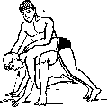*Видалення води*, відкривання і очищення рота втопленика краще виконувати одним прийомом. При необхідності рот чистять пальцем, потім приступають до видалення води з легень. Стискують руками нижню частину грудної клітки, або поплескують потерпілого по спині. Оскільки видалити всю воду з легень практично неможливо, потрібно видалити тільки основну її масу і швидко приступити до відновлення дихання. Видаляти воду із легень “білих” втоплеників не потрібно.

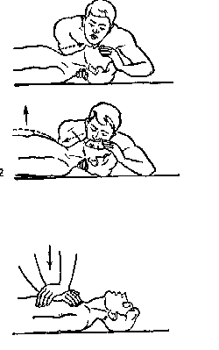*Штучне дихання*. Дихання потерпілих може бути відновлене шляхом штучної вентиляції легень. Із способів штучного дихання, кращі результати дає вдування повітря з легень рятувальника в легені потерпілого, яке може здійснюватись “з рота в рот”, або “ з рота в ніс”.

Вдування виконуються з частотою 12 раз за хвилину для дорослих і 15-18 раз для дітей. Об’єм повітря за один видих - 1000-2000 мл. Воно контролюється нормальним розширенням грудної клітки. Якщо грудна клітка не розширюється, значить повітря в легені не попадає. В цьому випадку знову займаються звільненням дихальних шляхів.

*Зовнішній (не прямий) масаж серця.* При відсутності серцевої діяльності у втопленика необхідно терміново приступити до його відновлення. Для цього застосовують зовнішній масаж серця. Масаж серця виконують шляхом поштовхових натискувань на грудину з частотою не менше 60 раз за хв. Сила натискувань повинна бути такою, щоб грудина зміщувалась в напрямку хребта на 3-5 см. Масаж серця повинен узгоджуватись з виконанням штучного дихання. При цьому на кожне вдування – 6-8 раз натискують на грудину. Якщо рятувальників двоє, то один виконує штучне дихання, а другий непрямий масаж серця.

Відновлення пульсу, дихання і порозовіння шкіри є свідченням відживлення потерпілого. Його поять гарячим чаєм, закутують ковдрою і обов’язково показують 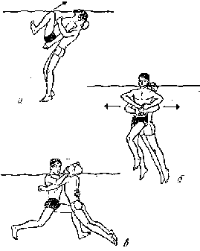лікарям.

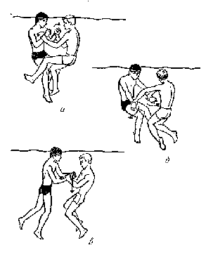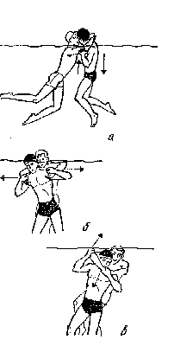

**Прийоми звільнення від захватів потерпілого на воді.**

**Способи транспортування потерпілого**

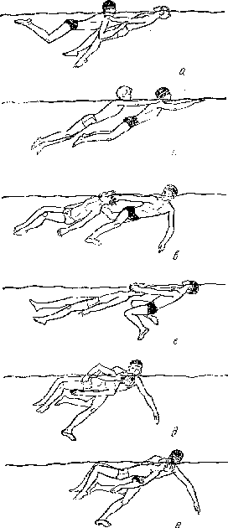

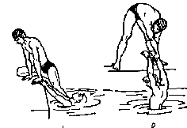

**Підйом потерпілого на високий берег.**



**Очищення і звільнення дихальних шляхів**



**Штучне дихання та непрямий масаж серця**

**Прикладні види плавання**

**Брас на спині**

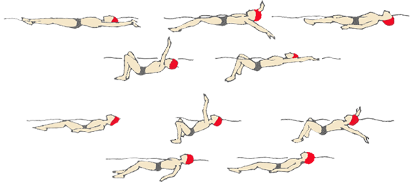Брас на спині не має спортивного значення, але володіє великою прикладною цінністю. Плаваючи на спині за допомогою рухів ногами брасом, дуже зручно надавати допомогу втомленому товаришу і транспортувати потерпілого. Зручний цей спосіб і для відпочинку під час тривалого плавання. Брас на спині швидко освоюється вододіючими технікою плавання брасом на грудях і уміючими плавати на спині «по-своєму».

Положення тіла. В початковому положенні тіло плавця лежить майже горизонтально на спині біля поверхні води. Ноги витягнуті і з'єднанні разом. Руки випрямлені за головою на ширині плечей, долоні повернені назовні. Обличчя знаходиться над водою, водою, підборіддя наближене до грудей.

Рухи руками. Гребок руками проводиться одночасно. З початкового положення кисті із стислими пальцями згинаються, і руки виконують гребок, рухаючись у воді з прискоренням в сторони і дещо вниз. Під час гребка кисті поступово розгинаються, зберігаючи постійну опору долонями об воду. Гребок завершується біля стегон випрямлянням кистей. Закінчивши гребок, руки виходять з води і найкоротшим шляхом проносяться по повітрю в початкове положення. Під час руху рук по повітрю кисті повертаються долонями назовні (мізинцями вниз). Потім руки опускаються на воду, приблизно на ширині плечей, і приймають початкове положення. Рух рук над водою виконується швидко і по можливості з меншою напругою м'язів.

Рухи ногами. З початкового положення ноги, згинаючись в колінних і тазостегнових суглобах, підтягаються в сідницям, приблизно на ширині плечей. Стопи опускаються і, наближаючись п'ятами до тазу, роз'єднуються носками назовні дещо ширше за плечі. Перед поштовхом стегно утворює з тулубом кут і 160170°, а гомілки із стегнами – 80–90°. Потім стопи розвертаються в сторони і беруться «на себе», а гомілки розвертаються назовні і ще більше розводяться в сторони. Поштовх проводиться внутрішніми поверхнями стегон, гомілок і стоп. Під час поштовху гомілки і стопи швидко рухаються по дугах знизу-вгору назустріч один одному. При цьому ноги розгинаються і зводяться разом. Поштовх виконується єдиним злитим рухом з прискоренням в кінці. Після поштовху м'язи ніг розслабляються. Дихання узгоджується з рухами руками. Вдих проводиться в кінці гребка руками і на початку їх руху над водою, а видох – під час гребка.

Узгодження рухів. З початкового положення руки виконують гребок, в кінці якого робляться вдих і підтягання ніг для поштовху (ноги згинаються, розводяться в сторони і готуються до поштовху). Одночасно з поштовхом ногами руки завершують пронос по повітрю, повертаючись в початкове положення, і опускаються на воду.

Весь цикл рухів плавців завершується ковзанням в початковому положенні, під час якого проводиться видих. Ковзання особливо виражено при повільному плаванні. При швидкому плаванні ковзання нетривале і гребок руками починається відразу після закінчення поштовху ногами.

# Плавання на боці.

# Цей спосіб плавання раніше застосовувався як спортивний, але з розвитком різновидів кроля, батерфляю та брасу втратив свої позиції, як неперспективний у плані технічного вдосконалення і швидкісних характеристик. У той же час, даний спосіб має ряд технічних особливостей, що дозволяє його досить ефективно застосовувати у прикладному плаванні, наприклад під час транспортування потопаючого, буксирування предметів, форсування водних перешкод тощо.

# Положення тіла. При плаванні на боці плавець розташовується правим чи лівим боком догори, голова, частково занурена, вільно лежить на воді. Зручніше пливти таким чином, щоб повніше використовувати більш сильну ногу та руку, що виконує більш потужні та довші гребки. Тому більшість людей плавають цим способом на лівому боці.

# Під час захвату верхньою рукою та першої половини гребка тулуб повертається вздовж вісі аж до положення на животі, а при виконанні другої половини гребка та при проносі руки над водою тулуб повертається у положення на боці. Голова, частково занурена, вільно лежить на поверхні води й коливається разом з тулубом, що задає ритм дихання. На положення тазу коливання тулуба впливають менше.

# Рухи руками. Рухи руками виконуються поперемінно-послідовно. Коли нижня рука здійснює гребок, верхня проноситься вперед над водою як у кролі на грудях. Під час гребка верхньою рукою нижня витягується під водою вперед до вихідного положення початку наступного робочого руху.

# У рухах руками для зручності та відповідності відрізняють ті ж складові фази, що і в спортивних способах.

# Узгодження рухів руками. Коли нижня рука знаходиться у вихідному положенні для гребка, то вона максимально витягнута догори, верхня після закінчення робочого руху витягнута вздовж тулуба та розслаблена. Плавець ковзає у воді з зімкнутими ногами в положенні на боці.

# Під час початку гребка нижньою рукою верхня виймається з води. Паралельно до здійснення гребка нижньою рукою інша проноситься над водою. При зануренні верхньої руки у воду, нижня закінчує робочий рух, а тіло повертається до положення на животі. У процесі гребка верхньою рукою нижня під водою виводиться вперед, а тулуб - поступово приймає положення на боці.

# Узгодження рухів головою та дихання. Для вдиху голова повертається в бік верхньої руки під час закінчення гребка й таким чином, щоб рот піднявся над водою. Вдих здійснюється через рот, коли верхня рука виймається з води і проноситься вперед. Потім обличчя занурюється разом з поворотом тулуба на живіт у бік руки, що вкладається у воду. Після певної затримки на вдиху йде видих через рот та ніс, який завершується при виконанні другої половини гребка верхньої руки.

# Рухи ногами. Рухи ногами розділяються на підготовчі та робочі (гребні). Аналіз рухів ногами при плаванні на боці слід розпочинати з положення плавець на боці, ноги випрямлені та зведені разом. Це положення фіксується під час паузи в рухах після закінчення гребка верхньою рукою.

# Підготовчий рух ногами полягає в розведенні та підтягуванні ступнів до тулуба, причому верхня нога переміщується в бік грудей, а нижня - в бік спини. Верхня нога активно згинається в кульшовому суглобі та швидко рухається вперед, м'язи гомілки розслаблені. Нижня нога розгинається у кульшовому і згинається у колінному суглобах та дещо відводиться вбік. Підготовчий рух ногами завершується, коли кут згинання між тулубом та стегном верхньої ноги досягає 100-120°, а нижня нога зігнута у колінному суглобі до гострого кута.

# З вихідного положення розпочинається гребок, ноги випрямляються й зводяться подібно до ножиць. Верхня нога розгинається у кульшовому та колінному суглобах. Нижня нога дещо згинається у кульшовому суглобі та енергійно розгинається у колінному. У момент закінчення гребка ноги зводяться та випрямляються.

# Загальна координація рухів. Після ковзання на боці плавець виконує гребний рух нижньою рукою, верхня рука виймається з води й починає проноситися вперед. Плавець здійснює вдих. Ноги починають розводитися.

# Гребний рух нижньою рукою закінчується й вона відводиться вперед. Верхня рука вкладається у воду й починає робочий рух. Тулуб плавця повертається у положення на животі. Верхня рука продовжує гребок. Нижня витягнута вперед. Здійснюється видих. Ноги здійснюють робочий рух. Плавець повертається на бік і після закінчення гребка верхньою рукою та ногами ковзає на боці.

**Пірнання**

ТЕХНІКА ПІРНАННЯ

Містить: - способи занурення під воду; - пересування під водою; - спливання. Довжина пірнання залежить від тривалості затримки дихання плавцем і оволодіння технікою пірнання. Тривалість затримки дихання залежить від тренованості плавця, запасу кисню в організмі та інтенсивності його споживання. Середня тривалість затримки дихання у людини на вдиху – 55 секунд, на видиху – 40 секунд. Треновані спортсмени можуть затримувати 15 дихання на декілька хвилин. Тривала затримка під час напруженої роботи негативно впливає на здоров”я, тому не рекомендується виконувати багато пірнань підряд. Для забезпечення безпеки перед пірнанням необхідно виконати гіпервентиляцію легенів – 6-8 довгих і глибоких вдихів і повних видихів. Попередня гіпервентиляція повітрям легенів збільшує тривалість затримки дихання у 1,5 раза, а гіпервентиляція киснем у 3,0 рази. Більш тривала гіпервентиляція не збільшує тривалість затримки дихання і може привести до запаморочення голови. Суттєвий вплив на тривалість затримки дихання відіграє: а) характер роботи, що виконується; б) температура води; в) глибина занурення. Тому техніка пірнання повинна бути економічною та забезпечувати швидке просування. Пірнати краще після звичного повного вдиху, адо спливання на поверхню не робити видиху. Під водою орієнтування є дещо ускладненим, тому пірнати треба тільки витягнувши руки вперед. При визначенні напрямку руху під водою з закритими очима людина може помилитися на 180*. У зв”язку з цим пірнати треба тільки з відкритими очима. Після закінчення пірнання треба обов”язково зробити видих і знову декілька глибоких вдихів і видихів. При пірнанні хвильовий опір руху плавця не виникає, тому швидкість плавання під водою вище, ніж на поверхні. У зв”язку з цим пірнати в довжину краще на глибині не менше 60-80 см. При пірнанні пересуватися біля дна не вигідно – збільшується опір тертя. При пірнанні в глибину можлива глибина занурення залежить не тільки від тривалості затримки дихання плавцем, але й від ЖЄЛ та розвитку його грудної клітини. При зануренні тиск води збільшується пропорційно глибині. Наприклад, при зануренні на глибину 20 м об”єм легенів зменшується у 3 рази. Межа стискання легенів визначається об”ємом залишкового в них повітря, а також рухливістю діафрагми та пружністю грудної клитини при стисканні. Стискання легенів зверху межі може привести до втрати свідомості і смерті. Безпечна глибина занурення – 30-50 м, хоча рекорд пірнання в глибину знаходиться біля 120 м. Часто під час пірнання в глибину виникає біль у вухах. Це виникає через погану прохідливість євстахієвих труб і внаслідок тиску води на барабанні перетинки. Щоб не стався їх розрив треба, затиснувши ніс, спробувати зробити імітацію легкого видиху через ніс або, не відкриваючи рота, зробити енергійний ковтальний рух. Коли це не допомагає, пірнання треба припинити і сплисти на поверхню. При захворюваннях носоглотки пірнання не дозволяються. Пірнання може виконуватись: - з опори (берег, човен, стартова тумбочка, і т.ін.); - з води. Пірнання може бути продовженням стрибка у воду: - вниз головою; вниз ногами. 16 Отримане під час стрибка прискорення дозволяє пірнути далі і глибше. Але такий спосіб початку пірнання є можливий лише при умові, що немає небезпеки вдаритися о дно, каміння та пірнаючий володіє технікою стрибка. Для занурення з поверхні води вниз ногами необхідно зробити енергійний гребок двома руками та ногами, піднятися якнайвище над поверхнею води і зробити вдих. Чим вище плавець підніметься з води, тим швидше він зануриться. Під дією ваги частин тіла, які опинилися над водою, плавець занурюється у воду. Під водою можна прискорити занурення за допомогою гребкових рухів руками знизу вверх. При зануренні з поверхні води вниз головою плавець робить вдих, групується і обертається вниз головою. Потім швидко розгруповується, випрямляється і виносить ноги з води. Під впливом ваги ніг і за допомогою енергійного гребка руками плавець швидко занурюється під воду. При повному зануренні він починає рухи ногами і спрямовує себе руками в необхідний бік. При пірнанні в довжину занурення під воду з поверхні краще виконувати шляхом різкого гребка однією рукою з енергійними рухами ногами кролем. При цьому інша рука залишається витягнутою вперед. Після гребка під час проносу руки у повітрі голова повертається в сторону цієї руки і виконується вдих. Під час з”єднання двох рук разом плавець згинає ноги у кульшових суглобах, занурюючи руки та передню частину тіла на потрібну глибину. Продовжуючи рухи ногами він випрямляється під водою рухаючись в необхідному напрямку. Для спливання плавець прогинається, продовжуючи рухи ногами. Для спливання з великої глибини використовують поштовх ногами від дна і гребкові рухи руками вниз до стегон в узгодженні з будь-яким способом рухів ногами. Техніка плавання під водою під час пірнання в довжину та глибину однакова. Найбільша швидкість досягається, коли ноги виконують рухи кролем або дельфіном, а руки витягнуті вперед, з”єднані, голова між руками. Такий спосіб особливо ефективний при пірнанні з ластами. Інший спосіб пірнання – узгодження гребкових рухів руками брасом, з рухами ногами кролем, дельфіном, брасом. При пірнанні брасом гребок руками виконується до стегон, після чого плавець ковзає з витягнутими вздовж тулуба руками. Коли швидкість ковзання зменшується, плавець згинає руки та починає виводити їх вперед під грудями і одночасно підтягує ноги. Потім виконується одночасний поштовх ногами і гребок руками до стегон, настає фаза ковзання.

Плавання під водою без штучних пристосувань для дихання - важливий прикладної навик. Воно застосовується при порятунку потопаючих, пошуках і досааваніі предметів зі дна, при підводному полюванні і фотографуванні. Плавці, що володіють середніми фізичними даними, після 3-5 тренувань можуть затримувати дихання від 30 до 60 з і пропливати за цей час під водою від 20 до 30 м. Пірнання буває двох видів - в глибину і в довжину. Пірнання в довжину іноді називають плаванням під водою.  Стрибки у воду Прості стрибки в воду виконуються ногами і головою вперед. Стрибки ногами вперед застосовуються, коли глибина води і характер дна невідомі, а також при стрибках в одязі. В інших випадках можна застосовувати стрибки вперед головою.

**Плавання в екстремальних умовах**

Плавання при сильній хвилі або течії. Необхідно перевірити рух у напрямку хвилі. Щоб хвиля на порушувала вдих, видих потрібно виконувати в сторону від насуваються хвилі. Якщо хвиля зустрічна то краще плисти кролем, кролем на боці, при попутної хвилі - брасом. При попаданні в протягом краще плисти за течією, наближаючись до берега.